Консультация для родителей.
Консультацию подготовила логопед-дефектолог
1 квалификационной категории МДОАУ №60
Гранченко Н.В.
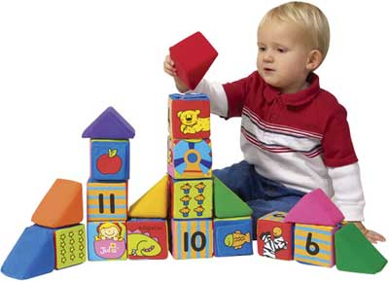

Сенсорное развитие детей дошкольного возраста.
Сенсорное развитие ребенка - это развитие его восприятия и формирование представлений о внешних свойствах предметов: их форме, цвете, величине, положении в пространстве, а также запахе, вкусе и т. п.
Значение сенсорного развития в раннем и дошкольном детстве трудно переоценить. Именно этот возраст наиболее благоприятен для совершенствования деятельности органов чувств, накопления представлений об окружающем мире.
Существует пять сенсорных систем, с помощью которых человек познает мир: зрение, слух, осязание, обоняние, вкус.
Сенсорное развитие, с одной стороны, составляет фундамент общего умственного развития ребенка, с другой стороны, имеет самостоятельное значение, так как полноценное восприятие необходимо и для успешного обучения ребенка в детском саду, в школе, и для многих видов трудовой деятельности.
В каждом возрасте перед сенсорным воспитанием стоят свои задачи, формируется определенное звено сенсорной культуры.
Для развития сенсорных способностей существуют различные игры и упражнения, которые помогут раскрыть творческий потенциал ребенка, обогатят его эмоциональный мир.

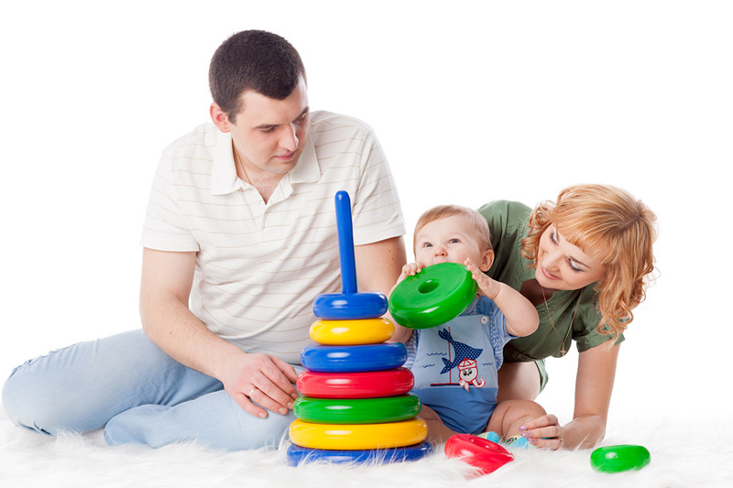
Осязание. Развить тактильные ощущения, помогут следующие игры:
"Поймай киску"
Педагог касается мягкой игрушкой (киской) разных частей тела ребенка, а ребенок с закрытыми глазами определяет, где киска. По аналогии для касания можно использовать другие предметы: мокрую рыбку, колючего ежика и др.
"Чудесный мешочек"
В непрозрачный мешочек кладут предметы разной формы, величины, фактуры (игрушки, геометрические фигуры и тела, пластмассовые буквы и цифры и др.). Ребенку предлагают на ощупь, не заглядывая в мешочек, найти нужный предмет.
"Платочек для куклы" (определение предметов по фактуре материала, в данном случае определение типа ткани)
Детям предлагают трех кукол в разных платочках (шелковом, шерстяном, вязаном). Дети поочередно рассматривают и ощупывают все платочки. Затем платочки снимают и складывают в мешочек. Дети на ощупь отыскивают в мешочке нужный платочек для каждой куклы.

"Угадай на ощупь, из чего сделан этот предмет"
Ребенку предлагают на ощупь определить, из чего изготовлены различные предметы: стеклянный стакан, деревянный брусок, железная лопатка, пластмассовая бутылка, пушистая игрушка, кожаные перчатки, резиновый мяч, глиняная ваза и др.
По аналогии можно использовать предметы и материалы различной текстуры и определить, какие они: вязкие, липкие, шершавые, бархатистые, гладкие, пушистые и т. д.
"Узнай фигуру"
На столе раскладывают геометрические фигуры, одинаковые с теми, которые лежат в мешочке. Педагог показывает любую фигуру и просит ребенка достать из мешочка такую же.
"Узнай предмет по контуру"
Ребенку завязывают глаза и дают в руки вырезанную из картона фигуру (это может быть зайчик, елочка, пирамидка, домик, рыбка, птичка). Спрашивают, что это за предмет. Убирают фигуру, развязывают глаза и просят по памяти нарисовать ее, сравнить рисунок с контуром, обвести фигуру.
"Догадайся, что за предмет"
На столе разложены различные объемные игрушки или небольшие предметы (погремушка, мячик, кубик, расческа, зубная щетка и др.), которые накрыты сверху тонкой, но плотной и непрозрачной салфеткой. Ребенку предлагают через салфетку на ощупь определить предметы и назвать их.
"Найди пару"
Материал: пластинки, оклеенные бархатом, наждачной бумагой, фольгой, вельветом, фланелью.
Ребенку предлагают с завязанными глазами на ощупь найти пары одинаковых пластинок.
"Что внутри?"
Ребенку предлагают воздушные шарики, содержащие внутри различные наполнители: воду, песок, муку с водой, горох, фасоль, различные крупы: манку, рис, гречку и др. Можно использовать воронку для наполнения шариков. Шарики с каждым наполнителем должны быть парными. Ребенок должен на ощупь найти пары с одинаковыми наполнителями.
Дополнительно можно небольшое количество каждого наполнителя поместить в тарелочках. В этом случае надо будет еще соотнести каждую пару с соответствующим наполнителем, т.е. определить, что находится внутри шариков.
"Отгадай цифру" (букву)
На спине ребенка обратной стороной карандаша (или пальцем) пишут цифру (букву). Ребенок должен определить, что это за символ.
"Что это?"
Ребенок закрывает глаза. Ему предлагают пятью пальцами дотронуться до предмета, но не двигать ими. По фактуре нужно определить материал (можно использовать вату, мех, ткань, бумагу, кожу, дерево, пластмассу, металл).
"Собери матрешку"
Двое играющих подходят к столу. Закрывают глаза. Перед ними две разобранные матрешки. По команде оба начинают собирать каждый свою матрешку - кто быстрее.
"Золушка"
Дети (2-5 человек) садятся за стол. Им завязывают глаза. Перед каждым кучка семян (горох, семечки и др.). За ограниченное время следует разобрать семена на кучки.
"Угадай, что внутри"
Играют двое. У каждого играющего ребенка в руках непрозрачный мешочек, наполненный мелкими предметами: шашками, колпачками ручек, пуговицами, ластиками, монетами, орехами и др. Педагог называет предмет, игроки должны быстро на ощупь найти его и достать одной рукой, а другой держать мешочек. Кто быстрее это сделает?
Зрение.
Дети очень наблюдательны. Учите детей по-разному смотреть на один и тот же объект: через стекло, воду, целлофан, цветное стекло, лупу; с различного расстояния и под разным углом зрения: издалека, вблизи, в перевернутом виде, снизу вверх и сверху вниз. Например, возьмите любой комнатный цветок в горшке. Сначала предложите ребенку нарисовать его, бросив лишь беглый взгляд. Второй рисунок сделаем после пристального изучения этого растения. Третий - нарисуем свои ощущения после ощупывания цветка с закрытыми глазами. Четвертый получается после рассматривания объекта через увеличительное стекло, пятый - через банку с цветной водой, и т. д. Разложите на столе или на полу серию этих рисунков, и пусть малыш расскажет вам о своих ощущениях. Так он учится запоминать эти ощущения и уметь пользоваться ими в жизни.
Слух.
Научите ребенка распознавать звуки. Сделать это можно, например, при помощи такой игры. В одинаковые непрозрачные бутылочки положите самые разные предметы: рис, фасоль, перец, речной песок, камушки, канцелярские кнопки, пуговицы, горох и др. Предложите малышу потрясти каждый пузырек и нарисовать то, что он услышал.
А можно организовать занятие совсем по-иному. Включите зажигающую своим ритмом и темпераментом музыку, например этническую. Предложите ребенку взять импровизированные музыкальные инструменты: банки с водой; бутылки с горохом; металлическую бумагу, наждачную бумагу, деревянные ложки, металлические ложки, бубны, колокольчики, расчески, резиновые шары, пластмассовые бусы. Пусть он дополнит новыми звуками мелодию, уловив ее настроение.
Вкус.
"Вкусное путешествие".
Попросите ребенка закрыть глаза, чтобы зрительные образы не мешали работе мышления и воображения. Предложите попробовать какой-нибудь съедобный предмет с необычным вкусом, желательно такой, который он раньше не пробовал. Пусть теперь ребенок нарисует свое ощущение и возникший внутренний образ. Другими словами, ощущения от вкуса могут преломляться в изобразительный мотив. Дети любят дополнять полученное изображение интересной историей: в данной истории главным героем будет вкусовой образ.
Обоняние.
Поговорите с ребенком о том, насколько обогащают и оживляют нашу жизнь запахи. Обсудите самые приятные и неприятные запахи. Обращайте внимание на разные запахи, совершая прогулку.
"Что нам подскажет запах?". В пустые не прозрачные бутылочки поместите вещества с характерными запахами: духи, ванилин, мыло, лепестки розы, лук, чеснок, кофе, апельсиновая корка, мята и т. д. Научите ребенка правильно нюхать вещества: держа емкость с запахом на небольшом расстоянии от носа, втягивая ноздрями воздух, нагоняя запах из пузырька к носу ладонью руки. Ребенок должен понюхать все пузырьки и выбрать запах, который ему больше всего понравился. Приятный запах притягивает ребенка и ненавязчиво провоцирует на раскрытие и обретение новых чувственных ощущений.
Попросите ребенка закрыть глаза и впитывать аромат, общаться с ним. После чего можно начать работу над созданием чувственного образа: нарисовать рисунки с помощью кистей и красок, а возможно, и пальцев рук. Это могут быть сказочные картины природы, фантастические существа, инопланетные жители, цветы, пейзажи, люди. Если ребенок сочинит историю к рисунку, это усилит и конкретизирует выраженный на бумаге чувственный образ.
Совершая путешествие в волшебный мир музыки, звуков, мир вкуса, обоняния и осязания, вы не только будете способствовать гармоничному развитию ребенка, но и откроете для себя все многообразие окружающего и внутреннего мира.

